103學年度第1學期 國文領域教專業社群工作坊 研習紀錄
研習主題：檢討與修正
研習時間：104年1月8日13：30~16：30
研習地點：3樓小會議室
講座負責人：賴仲玉老師
紀錄：余雪綸
列席：
出席：賴仲玉 楊嘉文 杜宜衿 余雪綸 曾香綾 周佩雯

研習紀錄
此次的研習主題是103學年第一學期的檢討與修正，感謝領育所有老師彼此的支援與合作。這個學期我們
1.以「有效教學之閱讀策略應用與實作」為本學期活化教學共同備課的主題，對閱讀素養的認知從待加強一直進展到每位同學都有一定的基礎知識。
2. 透過一連串的研習與實作，對於編寫「預習單」更能得心應手，尤其是在「補救」教材的安排上，也較能掌握學生需加強的部分。
3.雖然領域僅有6位老師，但大家一起分工合作，產出了許多成品—行動研究、預習單、學習單……，透過學校的網路公用平臺，及時分享教學成果，這樣的夥伴關係，讓小小的我們，發揮了大大的力量。
4. 以「工作坊」的形式共同操作各類學習單編寫，不僅收穫良多，而且在討論的過程中，更能掌握教學重點。
期盼：教師教學－以「活」力熱情，「化」育莘莘學子；學生學習－以「活」動鮮靈，「化」出幸福學習，建構閱讀理解的國語文教學。

103學度第一學期 國文領域教專業社群工作坊第八次研習 照片
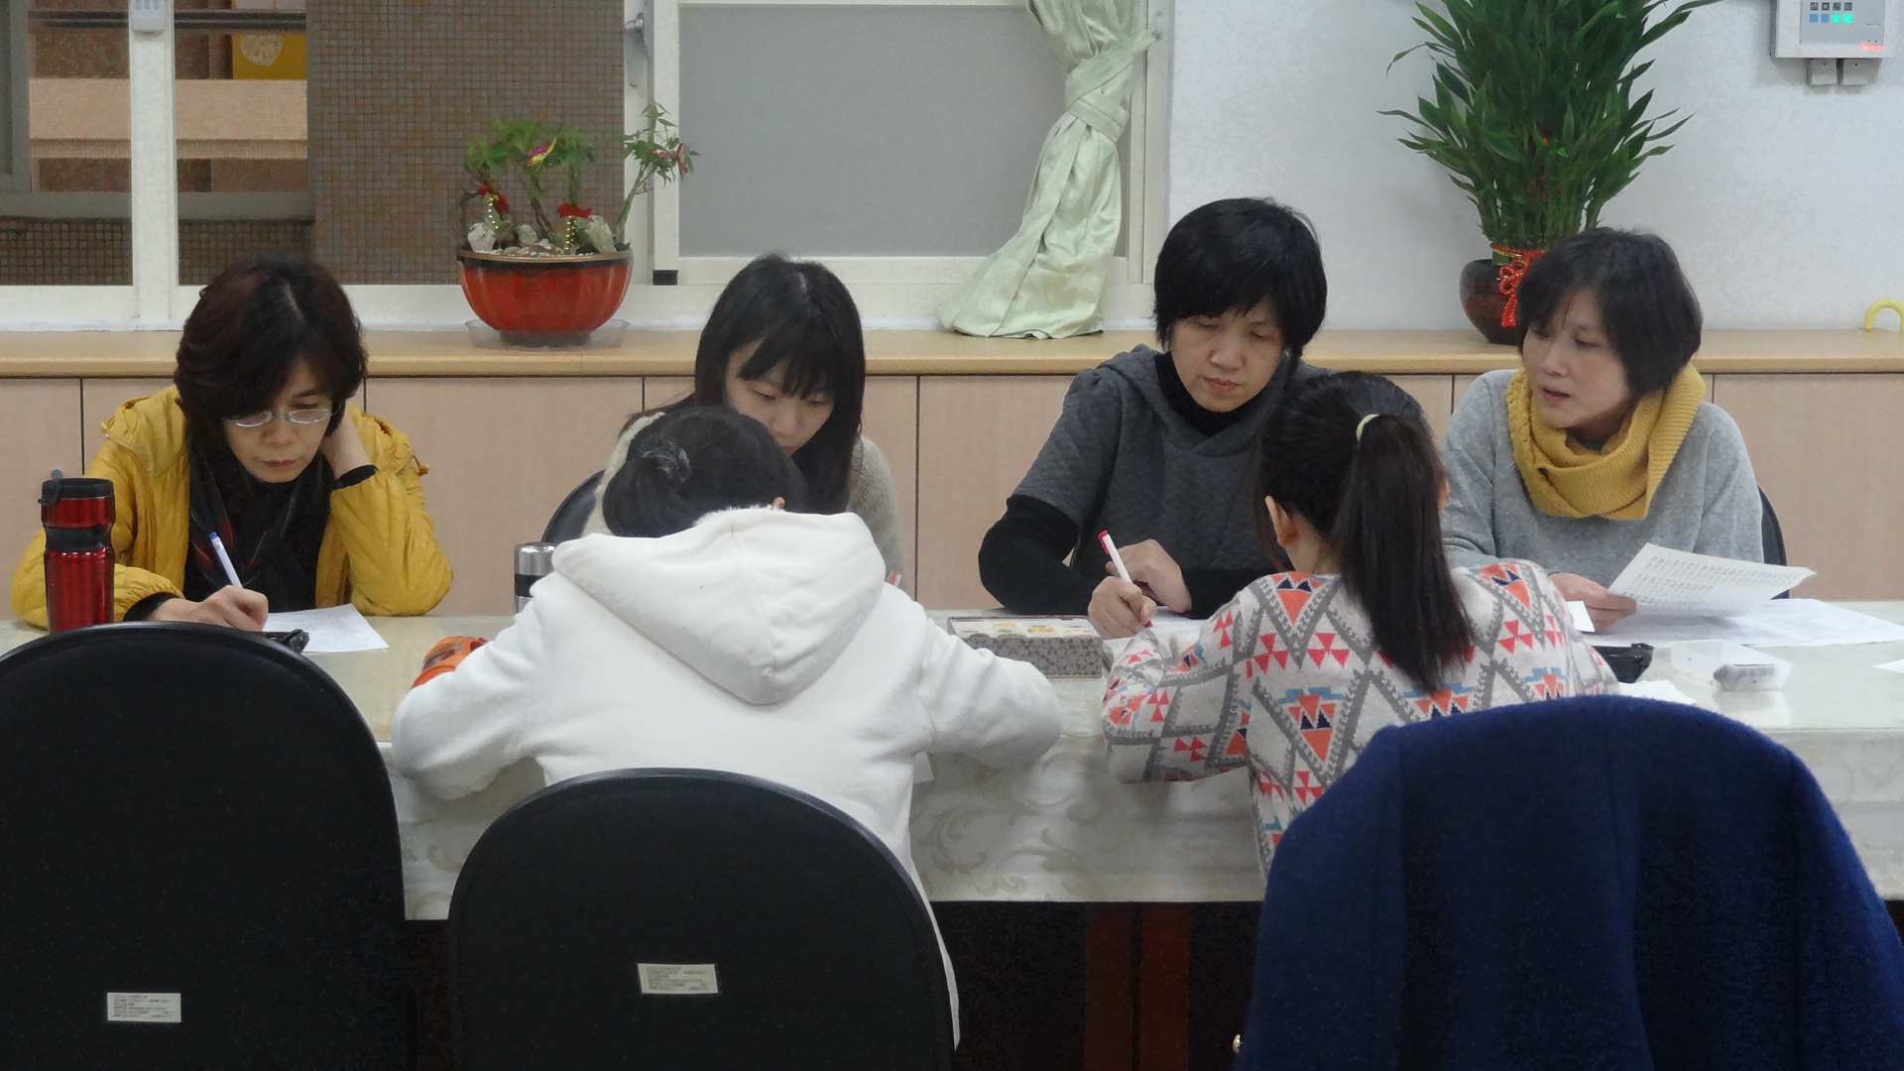
教學活動設計分享
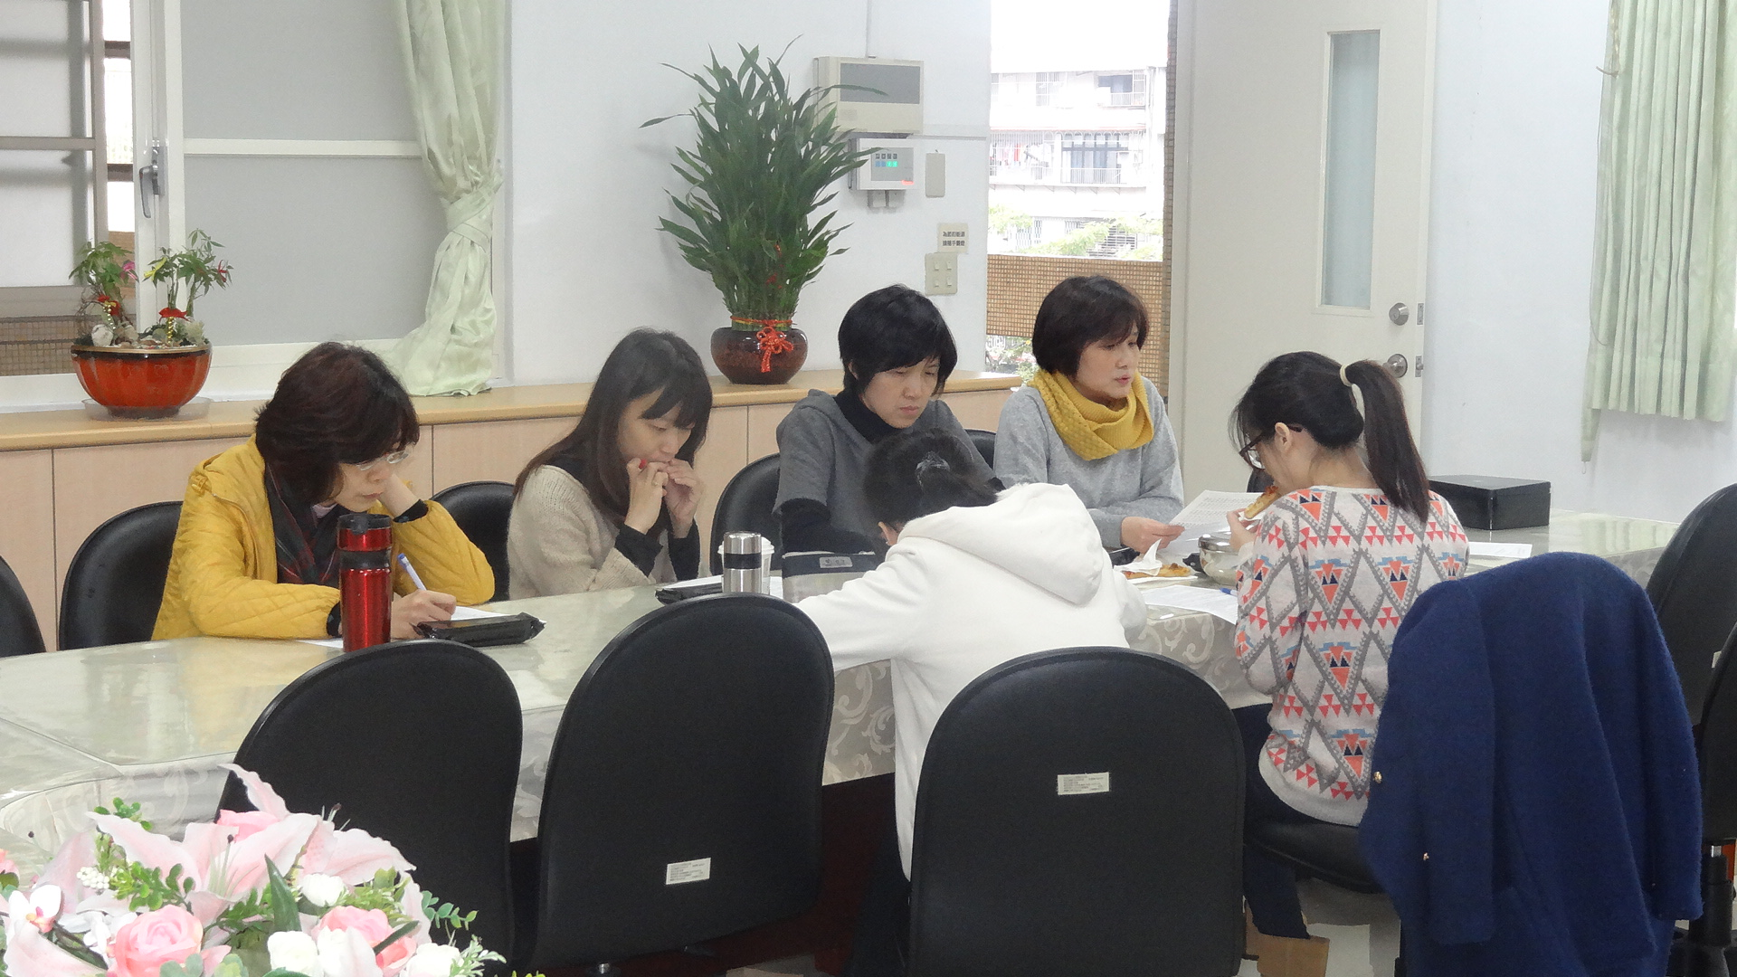
國文領域教師專心投入研習

